**亮点课堂案例展示**

**（第六期）**

**深化教学模式改革 提高课堂教学质量**

# —— 以《高等数学》课程为例

高等数学作为一门抽象性较强的学科，常被贴上“枯燥乏味”的标签。为激发学生的学习兴趣，高等数学教研室以国际数学节为契机，创新教学设计，将数学知识与趣味活动深度融合，打造了一堂兼具学术性与实践性的亮点课堂。课堂以“‘π’趣横生、数韵飞扬”为主题，以“校园重现刘徽割圆术”为核心亮点，通过课内外联动、历史与现代结合的方式，打破传统数学课堂的单一模式，为学生打造了一场别开生面的数学探索之旅。

王老师以“刘徽割圆术”为切入点，带领学生走出教室，来到校园内的篮球场，重现这一经典数学实验。教师手持测量工具，现场演示如何通过多边形逼近圆周，直观展示刘徽割圆术的原理。学生分组合作，使用卷尺和计算器测量圆形区域的周长与直径，计算圆周率的近似值，并记录数据。回到教室后，教师引导学生分析测量误差，探讨刘徽割圆术的科学意义及其对现代数学的影响。

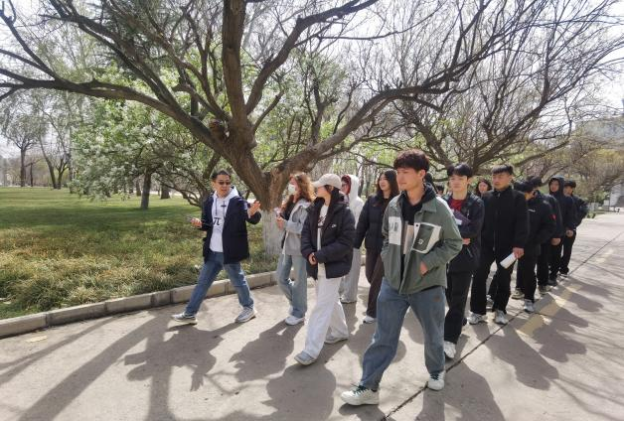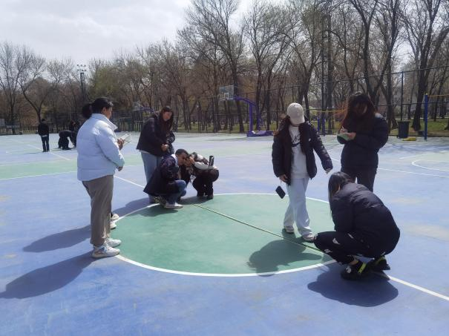

通过“校园重现刘徽割圆术”，学生不仅掌握了圆周率的计算原理，还深刻体会到数学与生活的紧密联系。课前预习、课中互动和课后延伸任务，有效提升了学生的团队协作能力、创新思维与表达能力。

高等数学课程教学模式改革是一次大胆且成功的尝试，它为传统的高等数学课程教学注入了新的活力，让抽象的数学知识变得鲜活可感。这种以学生为中心的教学模式，强调学生的主动参与和体验，激发了学生对数学的内在兴趣，使学生从被动的知识接受者转变为主动的探索者。

